แบบสรุปกิจกรรม/ประชุม

กิจกรรม/ประชุม …………ประชุมเพื่อพัฒนาพร้อมประเมินศักยภาพทีมพี่เลี้ยงกองทุนฯ(กรรมการกองทุน/ผู้รับทุน 10 ประเด็น,อ.ยะหริ่ง ครั้งที่ 1
วัตถุประสงค์ของการจัดกิจกรรม……เพื่อพัฒนาพร้อมประเมินศักยภาพทีมพี่เลี้ยงกองทุนฯ(กรรมการกองทุน/ผู้รับทุน
กิจกรรมนี้เกี่ยวข้องกับวัตถุประสงค์ของโครงการข้อที่…….......................................................................................................................................................
และตัวชี้วัดผลงานของโครงการข้อที่……………………………………………………………………………………………………………………………………………………………………………………………………

วัน เดือน ปี | รุ่นที่ 1 วันที่ 4 – 5 เมษายน 2566  รุ่นที่ 2 วันที่ 18 – 19 เมษายน 2566
สถานที่จัดกิจกรรม/ประชุม | รุ่นที่ 1 ณ ห้องประชุมเทศบาลตำบลยะหริ่ง อ.ยะหริ่ง จ.ปัตตานี  รุ่นที่ 2 ณ ห้องประชุมโรงพยาบาลยะหริ่ง อ.ยะหริ่ง จ.ปัตตานี
ผู้เข้าร่วมทำกิจกรรม/ประชุม  (ใคร/หน่วยงานที่เข้าร่วม จำนวนผู้เข้าร่วม) | รวมเป้าหมายกองทุนละ 13 คน ประกอบด้วยกรรมการกองทุนๆละ 8 คน ผู้รับทุนกองทุนละ 5 คน  รุ่นที่ 1 จำนวน 4 กองทุน ประกอบด้วยกองทุน เทศบาลตำบลยะหริ่ง , อบต.ตาลีอายร์ , อบต.ตาแกะ และ อบต.ตันหยงดาลอ รวมเป้าหมาย 13 คน x 4 กองทุน = 52 คน  และวิทยากรจำนวน 4 คน ผู้ประสานงานและดำเนินการ 2 คน รวมผู้เข้าร่วมทำกิจกรรมทั้งสิ้น 58 คน  รุ่นที่ 2 จำนวน 5 กองทุน ประกอบด้วยกองทุน เทศบาลตำบลยะหริ่ง , อบต.ตาลีอายร์ , อบต.ตาแกะ และ อบต.ตันหยงดาลอ รวมเป้าหมาย 13 คน x 5 กองทุน = 65 คน  และวิทยากรจำนวน 4 คน รวมผู้เข้าร่วมทำกิจกรรมทั้งสิ้น 69 คน  รวมเป้าหมายทั้ง 2 รุ่น มีจำนวนผู้เข้าร่วมทำกิจกรรมทั้งสิ้น 123 คน
รายละเอียดการจัดกิจกรรม  (อธิบายการดำเนินกิจกรรม) | - ทีมวิทยากรร่วม จำนวน 4 คน ได้จัดกิจกรรมการอบรมเชิงปฏิบัติการการเขียนโครงการในระบบ บนเว็บไซต์ (Website)ของกองทุนสุขภาพตำบล การจัดกิจกรรม การจัดกิจกรรมโดยการแบ่งกลุ่ม  - กิจกรรมเริ่มด้วยการชี้แจงโครงการและเป้าหมายที่ต้องให้มีการจัดทำแผนงานโครงการที่มีคุณภาพ กรรมการสามารถพิจารณาโครงการที่เกิดประโยชน์สูงสุดกับชุมชน การใช้งบประมาณที่สมเหตุสมผล สำหรับผู้รับทุนสามารถดูแผนงานที่กองทุนได้เขียนไว้ในระบบ และสามารถเขียนโครงการผ่านระบบ  - มีการชี้แจงรายละเอียดประเภทหรือกลุ่มของโครงการ  - การฝึกปฏิบัติการเขียนโครงการ  - การนำเสนอ/การสรุปผลการดำเนินงานและ การประเมินคุณค่าโครงการ / จากการเรียนรู้ฝึกปฏิบัติทุกกลุ่มสามารถเขียนโครงการในระบบ บนเว็บไซต์ (Website)ได้
ผลงานที่เกิดจริง…จากการจัดกิจกรรม  ตามวัตถุประสงค์ /ตัวชี้วัด ทั้งในเชิงปริมาณและคุณภาพ | มีการบรรยายจาก ทีมวิทยากร และผู้เข้าร่วมประชุมสามารถทำกิจกรรม และให้ความสนใจ ในประเด็น ดังต่อไปนี้  - การแนะนำเว็บไซต์ (Website) กองทุนหลักประกันสุขภาพ เขต 12 แนวทางการเขียนโครงการเพื่อขอรับทุน  การแบ่งกลุ่มฝึกปฏิบัติ ผู้เข้ารับการอบรมสามารถเขียนโครงการในระบบได้ โดยมีการนำเสนอตัวอย่างโครงการของแต่ละกลุ่มของกองทุน มีการวิพากษ์ระหว่างกลุ่มและทีมวิทยากร การให้ข้อเสนอแนะโครงการ  - กรรมการกองทุนสามารถพิจารณาในรายละเอียดโครงการความสมเหตุสมผลได้  - มีการนำเสนอ/การสรุปผลการดำเนินงานและ การประเมินคุณค่าโครงการ / จากการเรียนรู้ฝึกปฏิบัติทุกกลุ่มสามารถเขียนโครงการในระบบ บนเว็บไซต์ (Website)ได้  และช่วงเดือน พฤษภาคม 2566 พี่เลี้ยงจังหวัดจะดำเนินการ ติดตาม ประเมินศักยภาพกองทุน เยี่ยมเสริมพลังพร้อมรับฟังปัญหาอุปสรรคและข้อเสนอแนะ โดยดำเนินการดังนี้  1.ให้พี่เลี้ยงจังหวัดของอำเภอหนองจิก ติดตาม ประเมิน ศักยภาพกองทุน รับฟังปัญหาอุปสรรคและข้อเสนอแนะ กองทุนฯ อำเภอเมืองปัตตานี  2. พี่เลี้ยงจังหวัดของอำเภอเมืองปัตตานี ติดตาม ประเมิน ศักยภาพกองทุน รับฟังปัญหาอุปสรรคและข้อเสนอแนะ กองทุนฯ อำเภอ  ยะหริ่ง  3..พี่เลี้ยงจังหวัดของอำเภอยะหริ่ง ติดตาม ประเมิน ศักยภาพกองทุน รับฟังปัญหาอุปสรรคและข้อเสนอแนะ กองทุนฯ อำเภอ  หนองจิก ต่อไป
หมายเหตุ : 1) โปรดแนบภาพถ่ายกิจกรรม/งานประชุม 2) กรณีมีการประชุม โปรดแนบสรุปผลการประชุมไม่เกิน 1 หน้า

ภาพกิจกรรม
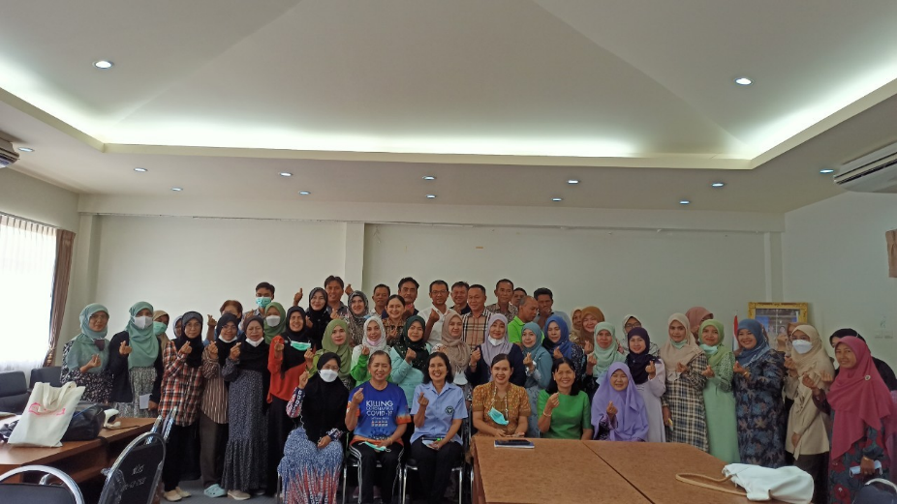
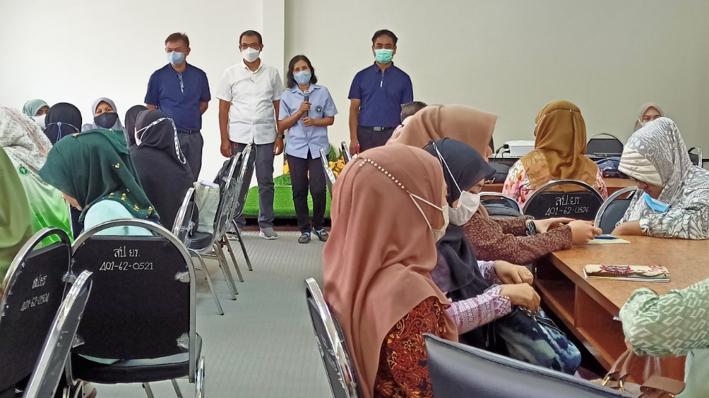

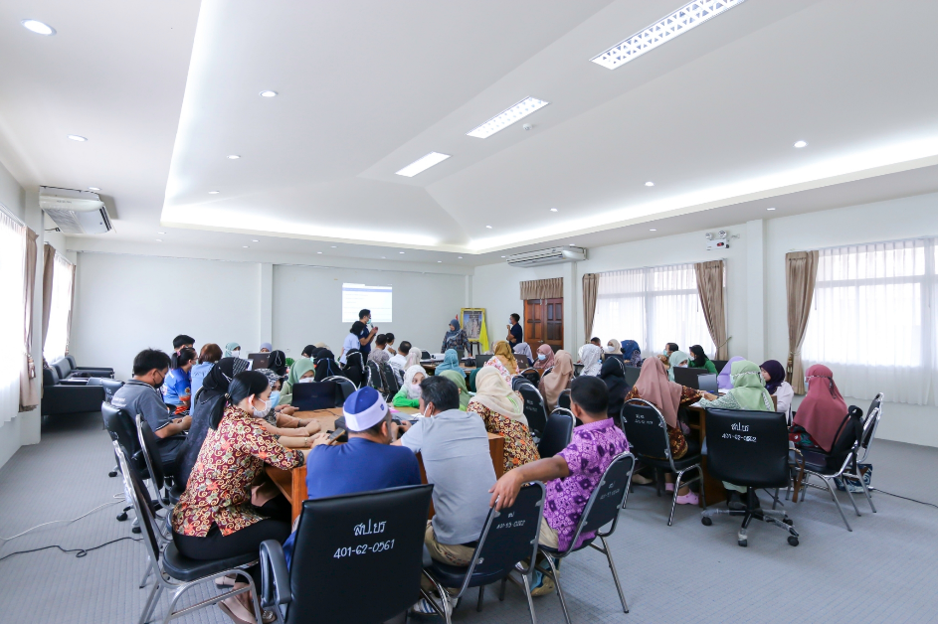

รุ่นที่ 1

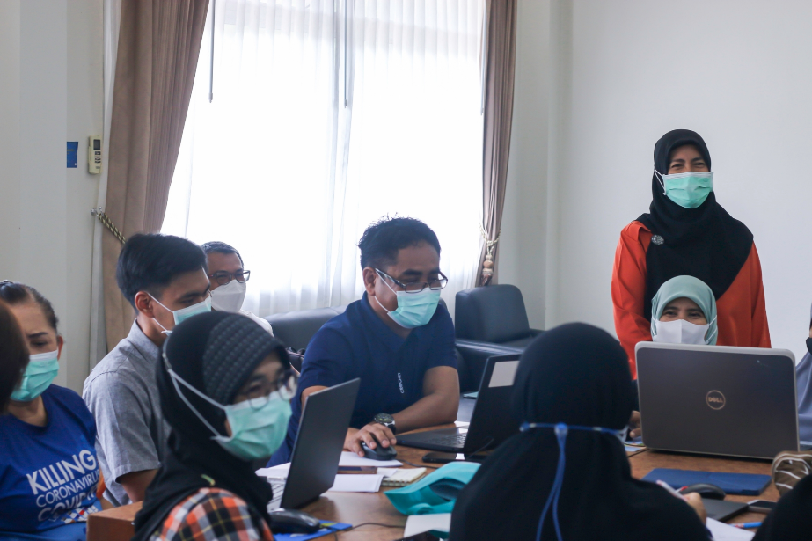
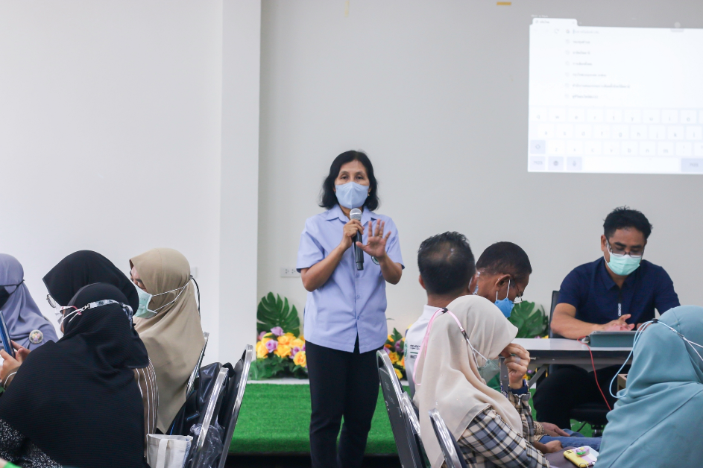

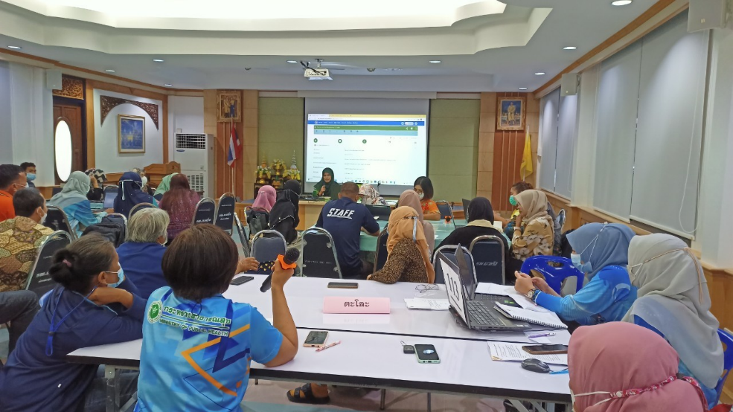
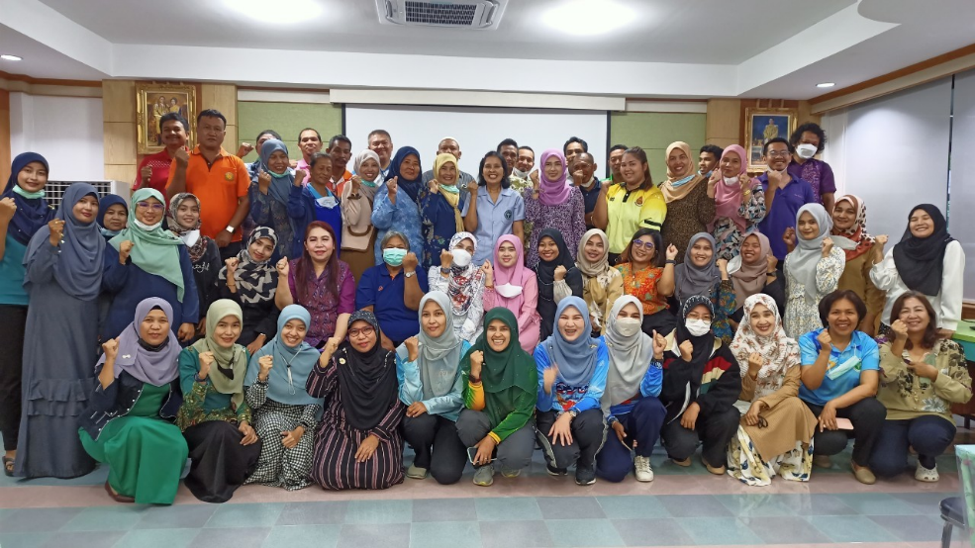

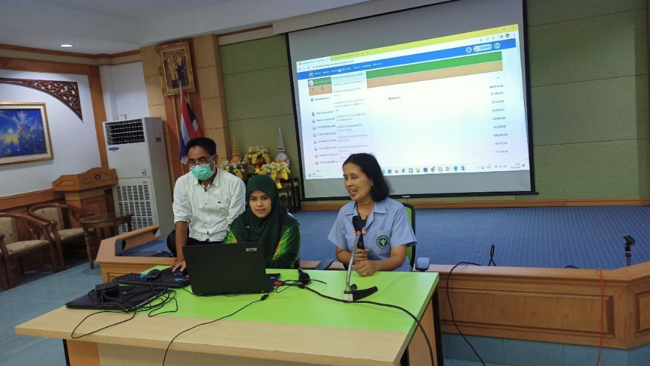
รุ่นที่ 2

